Nombre | Ruth Vacas Miñana | Clase | 1DAM

Diagramas de clase y de casos de uso

Se quiere resumir las funcionalidades de una web de compraventa de caballos en un diagrama que así lo exprese. Las personas interactuarán son el cliente y el oficinista. El cliente tiene que registrarse si quiere realizar ciertas acciones en la web, aunque no es necesario que esté registrado para utilizar la web. Para vender un caballo, el sistema validará los datos del cliente. El cliente también puede comprar un caballo, donde se rellenará un formulario y decidirá si quiere comprar una yegua o un semental. Si ha decidido comprar una yegua, el sistema comprobará el número de partos que ha tenido. Es el oficinista quien registrará la venta. Cuando esta esté registrada, se enviará un certificado. El oficinista también puede modificar datos de algún cliente. (2 puntos)

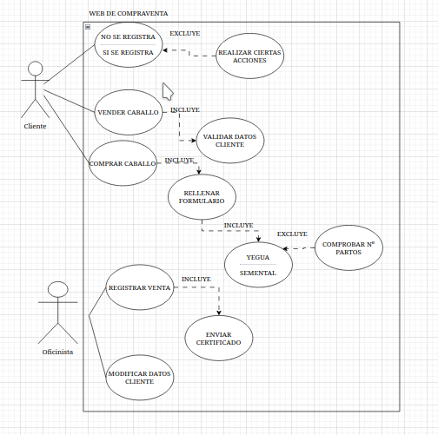
    - Redacta un caso de uso de la actividad anterior. (1pto)
Nombre:Comprar caballo
Descripción:Se realiza la compra de un caballo
Precondiciones:
- Debes haberte registrado
- Seleccionar la opción de comprar
Secuencia:
- Se rellena un informe con los datos
- Elije entre yegua o semental
- Si es yegua si verifica el numero de partos que ha tenido
Postcondiciones:
- Comprobar si los datos son validos
- Comprobar el final del pedido
- Enviar certificado de compra
- Si es yegua incluir el numero de partos que ha realizado
    - Queremos expresar en forma de diagrama la interacción de actores externos a un cajero automático con las funcionalidades de este. Los actores externos serán un cliente o un empleado de la sucursal donde se encuentra el cajero. El cliente puede retirar dinero, ingresar dinero y consultar los últimos movimientos. El empleado tiene también sus posibles acciones en el sistema que son las siguientes: registrarse como usuario especial o cargar la máquina de billetes.(1pto)
Escriba la respuesta a la tercera pregunta
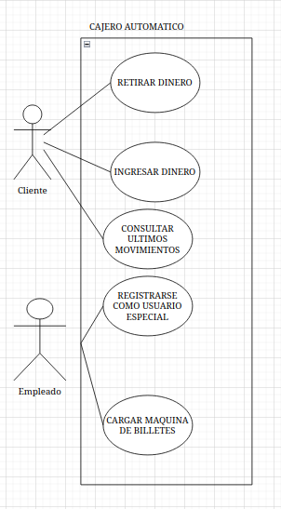

Vamos a realizar un diagrama de clases para ver desarrollar el sistema de una biblioteca. Los libros tienen un título y un año de publicación. De cada libro tenemos una serie de copias que tienen una identificación y un estado y por otra parte el autor del libro que tiene un nombre y una nacionalidad.
A los libros les podemos asignar copias que se irán guardando en un array de copias en la clase libro y podremos ver el número de copias que tiene. A su vez, en la clase autor tenemos un array de libros. De la misma manera, a los autores podemos ir asignándoles libros.
Las copias serán alquiladas por los lectores por medio de un préstamo que guardará la fecha de inicio y la fecha de fin. Los lectores solo podrán hacer un máximo de tres libros en préstamo.
Los lectores tienen un nombre, un DNI y una dirección. Estos lectores pueden ser multados si no se devuelve el libro en la fecha indicada. La multa tiene una cantidad, una fecha de inicio y una de fin. Añade los setters y getters a la clase Préstamo. (2.5 ptos)
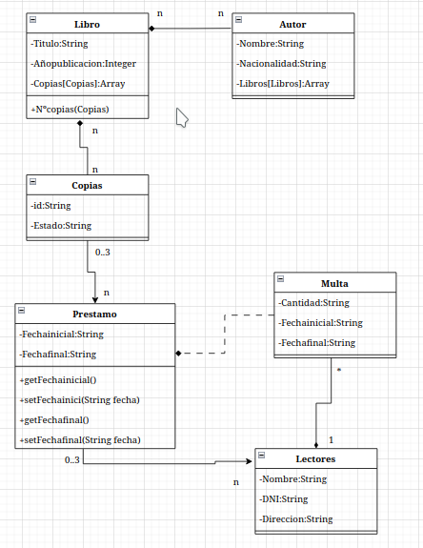
    - ¿Qué tipo de diagrama es un diagrama de clases?
- Comportamiento
- Secuencia
- Estructural
- Interacción
    - ¿Qué tipo de diagrama es un diagrama de casos de uso?
- Comportamiento
- Secuencia
- Estructural
- Interacción

